Управление образования администрации южноуральского городского округа
Муниципальное автономное общеобразовательное учреждение
«Средняя общеобразовательная школа № 7»
Областная конференция
исследовательских краеведческих работ обучающихся
«Отечество»

Номинация: «Экологическое краеведение»

«Сладкая жизнь»
Подготовил:
Шарапова Екатерина Николаевна,
14 лет, МАОУ «СОШ № 7»,
457040, г. Южноуральск Челябинской области, ул. Советской Армии, 9а
Домашний адрес: 457040, г. Южноуральск Челябинской области, ул. Советской Армии, 20а
Контактный телефон: 89080687563
E-mail: rury-chan@mail.ru
Руководитель:
Комиссарова Светлана Александровна,
педагог дополнительного образования,
МАОУ «СОШ № 7» г. Южноуральска Челябинской области
457040, г. Южноуральск Челябинской области, ул. Советской Армии, 9а
Контактный телефон: 8-908-053-40-02
e-mail: s.a.komissarova@mail.ru

Южноуральск – 2015
Оглавление
1. Введение 3
2. История возникновения и состав чипсов 3
3. Материал и методика исследования 6
4. Результаты исследования 6
5. Выводы 7
6. Заключение 8
7. Список литературы 9
Приложения 11

1. Введение
Говорят, здоровье – это та вершина, на которую каждый должен подняться сам. Как утверждает Всемирная организация здравоохранения, здоровье человека лишь на 10 % зависит от качества медицинского обслуживания, на 20 % определяется наследственностью, на 20 % - состоянием окружающей среды и на – 50% образом жизни.
В последнее время прилавки наших магазинов заполняются чипсами различных марок. Дети часто покупают их в ларьках. В кинотеатрах, в различных детских развлекательных клубах и теперь даже в театрах также предлагают чипсы! Родители часто не разрешают детям покупать чипсы, утверждая, что это химический суррогат, поэтому мы решили провести наглядный эксперимент и показать, что чипсы приносят нашему здоровью только вред. Возможно, это позволит детям и их родителям задуматься, прежде чем купить упаковку чипсов, богатых углеводами и жирами, щедро присыпанных консервантами и ароматизаторами, вызывающих привыкание у человека [2].
Цель: изучить процесс возникновения зависимости от углеводистой пищи.
Гипотеза: При употреблении углеводистой пищи формируется пищевая зависимость.
Для раскрытия поставленной цели необходимо было решить следующие задачи:
1. Изучить историю возникновения и состав чипсов;
2. Определить процесс выбора углеводистой пищи;
3. Определить возникновение зависимости от углеводистой пищи.

2. История возникновения и состав чипсов
Под термином «чипсы» (от англ. «chips» — ломтик, кусочек) следует понимать плоские по форме продукты, полученные отрезанием от целого. Впервые чипсы были приготовлены в 1853 г. в США для американского мультимиллионера К. Вандербильта его изобретательным шеф-поваром Д. Крумом [4].
Чипсы — пища не для тех, кто думает о фигуре. В основном в их состав входят: картофель (картофельное пюре), масло растительное, лактоза, соль, пшеничные сухари, пшеничная мука, натуральные и натурально-идентичные ароматические вещества, усилитель вкуса и аромата Е621, мальтодекстрин, молочный белок, Е551, фосфат натрия.
Чипсы продукт очень калорийный. В 100 граммах (среднестатистическая пачка чипсов весит 90 г.) в среднем содержится более 500-550 ккал. Примерно столько же в 100 гр. куске жирной свинины или сырокопченой колбасы. Энергетическая ценность чипсов достигается за счет технического жира, которым буквально пропитаны ломтики картофеля. Витаминов и минеральных веществ (не говоря уже о полезной клетчатке) в чипсах нет вообще. Чипсы противоестественная еда, стимулирующая сильную жажду, отеки и отбирающая много калорий у нормального рациона.
Вкусовые качества чипсов достигаются за счет применения различных ароматизаторов. Сейчас как иностранные, так и отечественные производители не жалеют натуральных или синтетических ароматических и вкусовых добавок для того, чтобы придать своему продукту новый вкус и запах. Из натуральных вкусоароматических добавок чаще всего используются красный перец, соль, измельченные сушеный чеснок и пряные травы. Не стоит обольщаться насчет того, что «Чипсы с сыром» изготовлены с использованием настоящего тертого сыра. Это, впрочем, касается и бекона, и грибов, и кетчупа, и лука со сметаной. Все это – ароматизаторы [3].
Усилитель вкуса и аромата Е 621 – глютамат натрия может вызывать аллергию. При передозировке наблюдается: головная боль, учащенное сердцебиение, тошнота, боль в груди, сонливость и слабость.
Мальтодекстрин используется как ароматизатор, цветовой регулятор, стабилизатор. Самая простая и легко перевариваемая форма сахара не влияет на уровень глюкозы в крови, что позволяет применять приправу больным сахарным диабетом. Из всех углеводов он наиболее легко превращается в гликоген в мышечной ткани.
И ароматизаторы и мальтодекстрин имеют свой код – цифру с буковкой «Е». Но производитель не обозначает их с помощью кодов, видимо для того, чтобы не перегрузить этикетку буковками «Е» опять-таки и не отпугнуть покупателя. А вот Е551 обозначен цифрами, видимо, по мнению производителей в данном случае цифры выглядят лучше, чем словосочетание диоксид кремния. Очень уж у многих данное словосочетание ассоциируется с обычным песком. Е551 – это разделитель и добавляется в продукт для того, чтобы продукт не слеживался.
Фосфат натрия. Использование фосфатов может привести к нарушению баланса в организме между фосфором и кальцием. Чрезмерное употребление фосфатов чревато ухудшением усвоения кальция, что приводит к отложению в почках кальция и фосфора и способствует развитию остеопороза [1].
Натуральные и натурально-идентичные ароматические вещества. Какие и сколько? Если под фразой натуральные ароматические вещества подразумеваются ароматизаторы натурального происхождения, то натурально - идентичные ароматические вещества представляют собой стопроцентную химию.
Существуют и чипсы без привкусов, т.е. со своим натуральным вкусом, но по статистике, большинство предпочитают есть чипсы с добавками: сыром, беконом, грибами, икрой. Стоит ли сегодня говорить, что на самом деле никакой икры нет - ее вкус и запах придали чипсам с помощью ароматизаторов. Больше всего надежды, что вкус и запах получен без применения синтетических добавок, если чипсы пахнут луком или чесноком. Хотя все равно шансы невелики. Чаще всего вкус у чипсов искусственный и в этом вам помогут убедиться знакомые буквы «Е», указанные в составе продукта и чипсов [5].

3. Материал и методика исследования
Объектом исследования послужили декоративные хомячки, так как их организмы сродни человеческому организму, и одинаково реагируют на изменения режима и состава питания. Особи были одного пола и возраста. Содержались в одинаковых условиях, обычный рацион был представлен специальным кормом для хомяков «Яшка» - сбалансированный и полнорационный, состоящий из: овса, пшеницы, гороха, подсолнечника, просо, гранулированного корма, витаминно-минеральной добавки, свежих овощей и фруктов. Опытным особям было предложено на выбор обычный рацион или рацион содержащий в составе дополнительно чипсы «Русская картошка» и сухарики «Кириешки» (Приложение 1). Один из хомячков категорично отказался, есть чипсы и сухарики, другая же особь с удовольствием поедала вредные продукты. В результате самостоятельно выбора одно животное стало контрольным, являющейся ориентиром, питающейся соответствующей пищей для грызуна, другая особь стала опытной с рационом содержащий как обычные продукты, так и чипсы с сухариками.
Опытная особь в ходе эксперимента практически полностью отказалась от нормального рациона грызунов, и перешел на чипсы и сухарики. В результате этого мы решили приостановить эксперимент так как, состояние хомячка вызывало беспокойство.

4. Результаты исследования
В ходе эксперимента у хомячка, выбравшего чипсы и сухарики наблюдалось, отставание в физическом развитии, изменение нервной системы, он стал более пассивным постоянно спал, боялся шума, стал агрессивным, постоянно прятался от окружающего мира. Шерсть у опытной особи, стала тусклой, была взъерошена, как будто влажной (Приложение 2).
Считается, что высокий уровень жиров и углеводов посылает сигналы удовольствия в мозг, что приводит к возникновению пищевой привычки, Подобные закуски, вероятно, содержат ингредиенты, которые стимулируют центры удовольствия головного мозга. И разные живые особи имеют разную чувствительность к этим сигналам, что объясняет, почему некоторые более склонны к злоупотреблению подобными продуктами питания. В результате что и произошло у опытной особи отказ от естественного рациона грызунов.
На основании приведенных данных мы можем сделать вывод, что питание чипсами и сухариками отражается на физиологическом развитии хомячков только в худшую сторону. Также было отмечено, что у «опытной особи» проявлялась агрессивность – он кусался, когда брали на руки, его физические параметры нарушены и присутствовало отставание в развитии при сравнении с «контрольной группой». При помещении обоих самцов в один контейнер, особь из «контрольных групп» (с хорошим питанием) отвергала слабую (питание чипсами и сухариками), старалась наброситься и покусать его. Это схоже с поведением животных в природе, когда здоровые особи уничтожают слабых.
Данный эксперимент наводит на мысль, что, наконец-то, пора задуматься о том, что мы так охотно заносим себе в рот, даже не полагая о последствиях. Результаты данного эксперимента нельзя назвать окончательными, интересно было бы посмотреть дальнейшее развитие опыта. Проследить бы ситуацию, какое могло быть потомство от этого самца, питающегося чипсами, выявить полноценность развития его детенышей. Еще очень много интересных выводов можно будет сделать, но это уже будет другая работа.

5. Выводы
Чипсы продукт очень калорийный, который отбирает много калорий у нормального рациона. Энергетическая ценность чипсов достигается за счет технического жира, которым пропитаны ломтики картофеля. Витаминов и минеральных веществ в чипсах нет.
По итогам работы можно сделать следующий вывод, что питание чипсами влечет за собой:
1. Отставание в физическом развитии;
2. Ухудшение волосяного покрова;
3. Нарушение со стороны нервной системы;
4. Наше здоровье напрямую зависит от нашего питания.

6. Заключение
Полноценное питание является одним из наиболее существенных и действующих факторов, обеспечивающих правильные процессы развития организма, а также укрепления здоровья в детском возрасте. В ходе исследовательской работы был получен ряд необходимых и важных результатов.
В чипсах много вредных соединений, образующихся в результате термической обработки жиров, которые неблагоприятно сказываются на функционировании многих органов человека. По мнению многих учёных картофельные чипсы содержат такое количество канцерогенов, которое может вызвать и онкологические заболевания. Установлено, что чипсы содержат от 614 до 1280 мкг/кг, что превышает предельно допустимую концентрацию (ПДК) в сотни и тысячи раз.
Чипсы содержат большое количество соли. Следует отметить, что хлорид натрия в разумных количествах соль сравнительно безвредна для живого организма и является одной из жизненно важных в физиологии питания. Однако сильное ограничение потребления такой соли может привести к нарушению не только электролитного обмена, но и к снижению образования соляной кислоты желудочного сока. В свою очередь избыточное потребление поваренной соли задерживает воду в организме, увеличивая тем самым нагрузку на сердце и почки, вызывает отеки, головные боли. В одном пакетике содержится до 30 % суточной нормы соли.
В результате проведённого эксперимента можно отметить что, съедая пачку чипсов (100г) организм получает не только большое количество канцерогенов, но и до двух грамм соли за несколько минут, что не может не отразиться на организме, а именно проявление чрезмерной жажды, сухость во рту и другие симптомы.
Постоянное питание на скорую руку вызывает такую же зависимость, как курение или употребление наркотиков. У потребление жиров, которые содержатся в чипсах, приводит к изменениям химических процессов в мозге человека, похожим на те, что наблюдаются при героиновой зависимости. Особую опасность фаст-фуд представляет для детей и подростков в период роста.
Рекомендации-советы о том, как сделать своё питание наиболее безопасным для человека:
1. Внимательно читайте на этикетке состав продукта;
2. НЕ покупайте продукты с неестественно яркой кричащей окраской;
3. НЕ покупайте продукты с чрезмерно длительным сроком хранения;
4. НЕ покупайте подкрашенную газировку, делайте соки сами;
5. НЕ перекусывайте чипсами, сухариками, замените их орехами, изюмом и т.д.;
6. НЕ употребляйте супы и каши из пакетиков, готовьте их сами;
7. НЕ покупайте переработанных или законсервированных мясных продуктов, таких как колбаса, сосиски, тушёнка;
8. В питании должно быть всё в меру, безопасно и по возможности разнообразно;
9. Отдавайте предпочтение свежим овощам и фруктам.

7. Список литературы
- Брехман И. И., Мочалова Д. П. Проблемы сахара – варианты и решения. Химия и жизнь, 1983. - № 3.
- Булдаков А. С. Пищевые добавки. Справочник. - СПб.: UT, 1996. – 240 с.
- Клещенко Е. Что пользы напрасно и вечно жевать // Химия и жизнь.- 1995.- № 9.
- Разговор о правильном питании/ Методическое пособие. - М.: ОЛМА ПРЕСС, 2001.
- Фадеева Г. А. Химия и экология. 8–11 классы: Материалы для проведения учебной и внеурочной работы по экологическому воспитанию. - Волгоград: Учитель, 2004.

Приложение 1
Выбор состава питания опытными животными

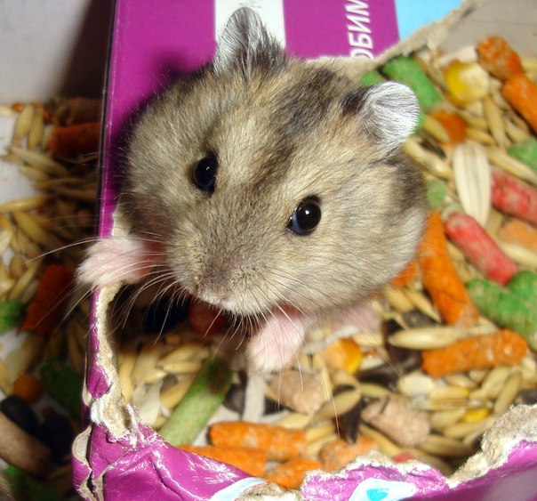
Контрольная группа - специальный корм для хомяков «Яшка» - сбалансированный и полнорационный.
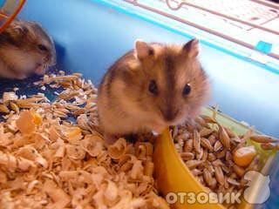
Опытная группа – дополнительно к основному рациону получала чипсы и сухарики.

Приложение 2

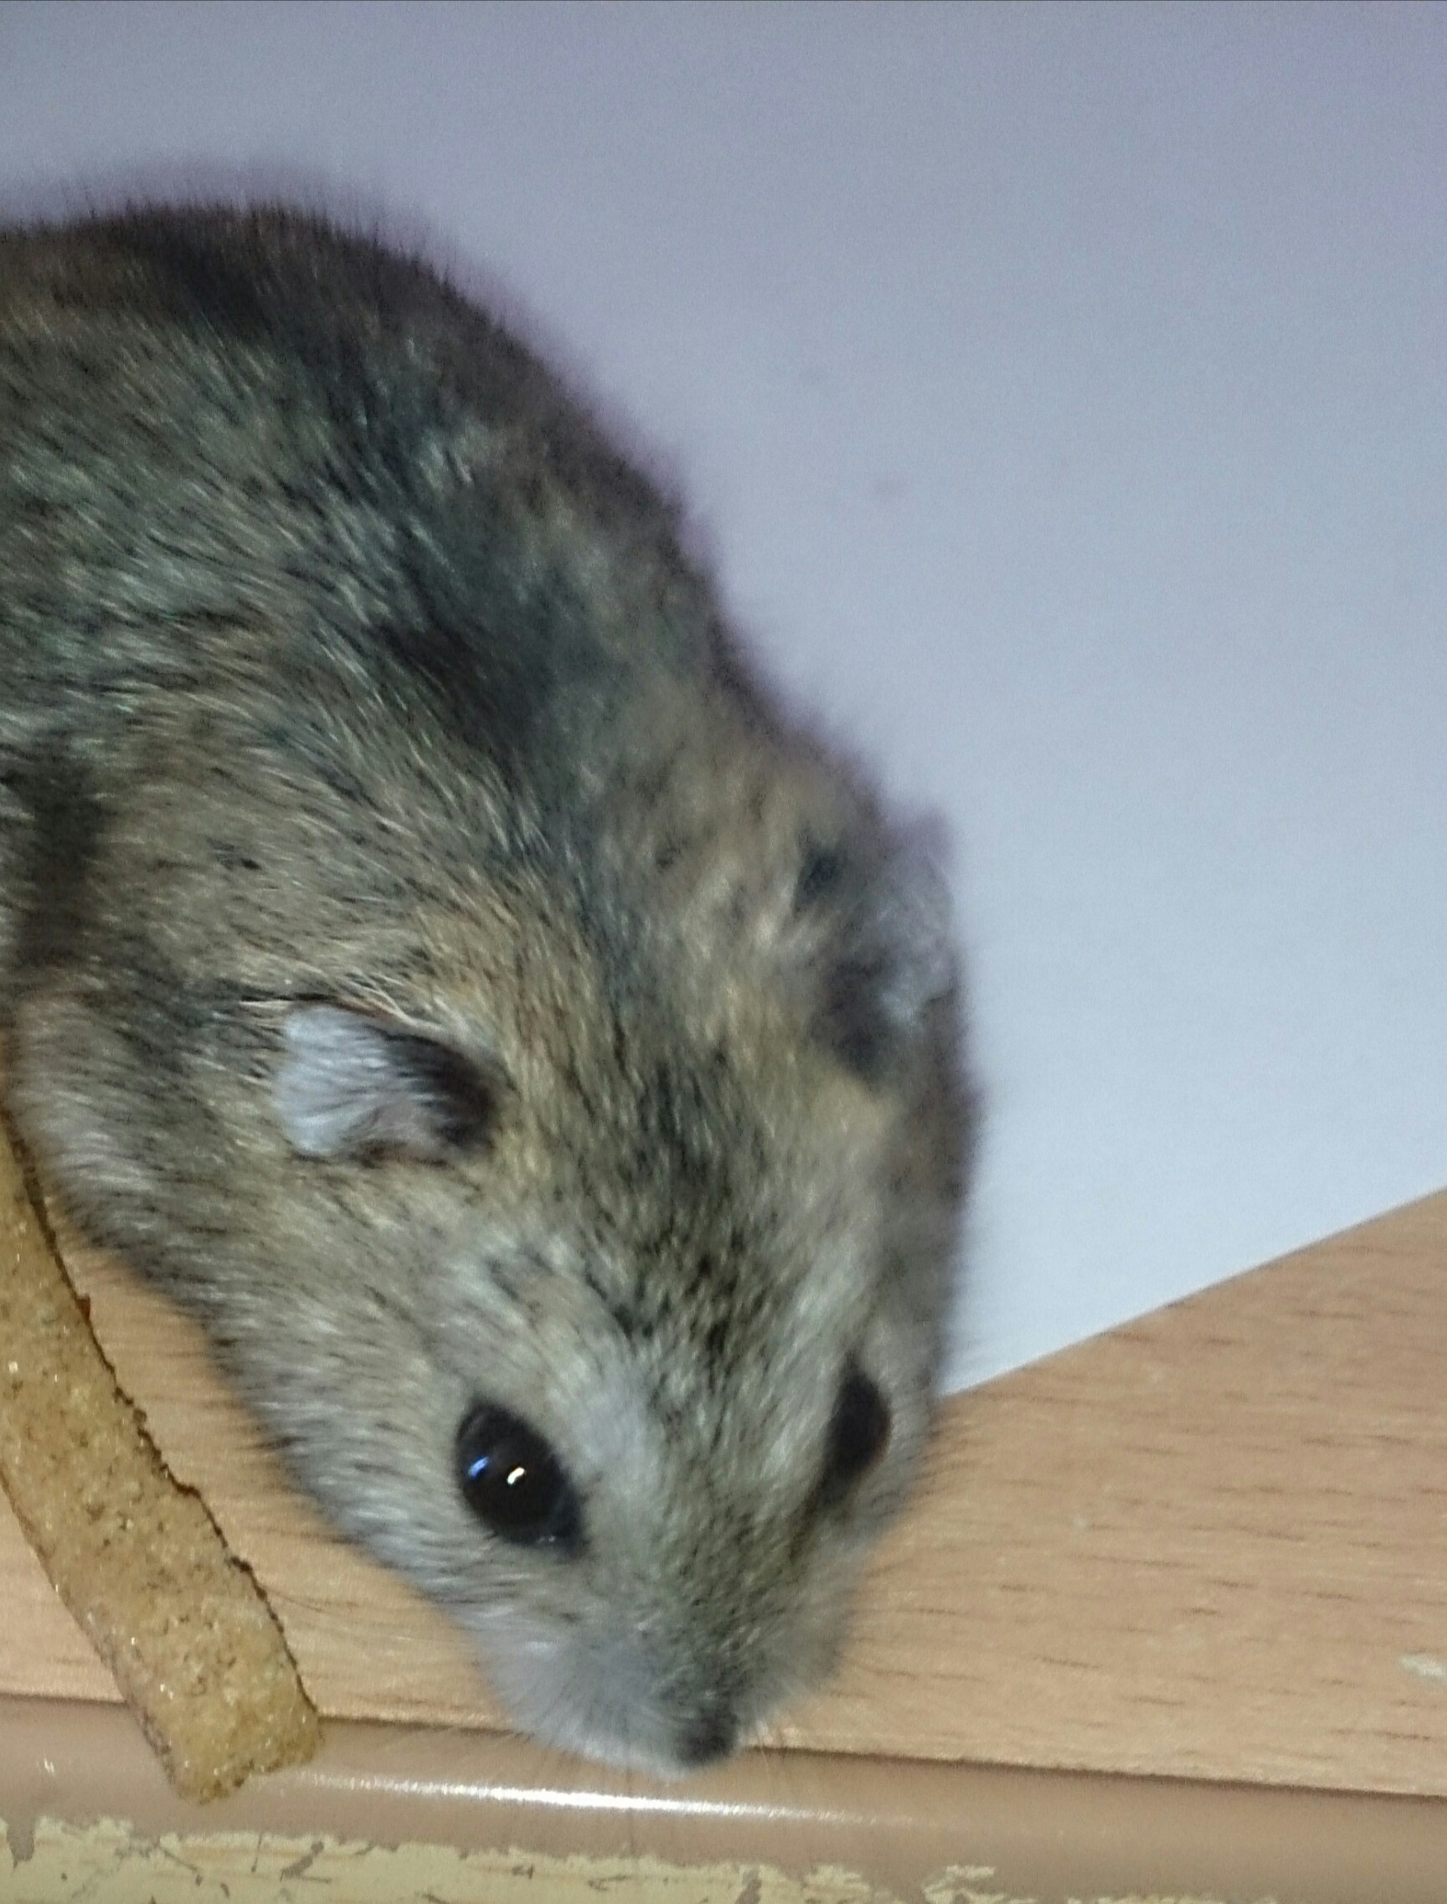
Контрольная группа – сбалансированный рацион.

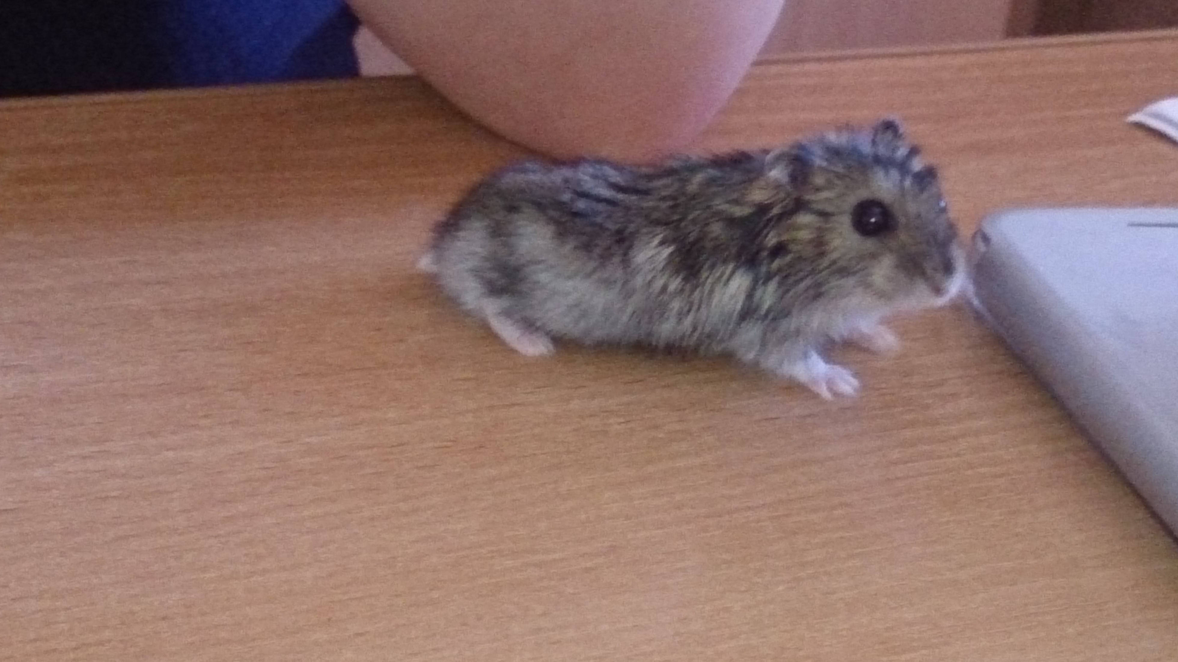
Опытная группа – рацион с добавлением чипсов и сухариков.

